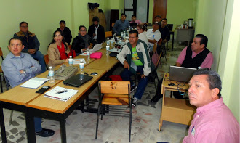
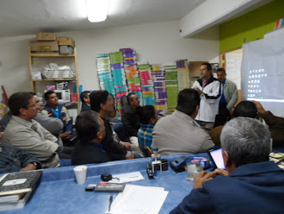
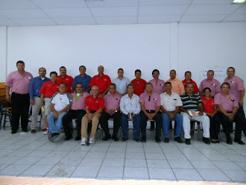
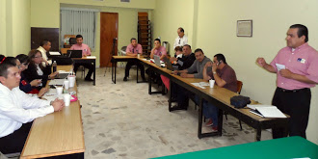
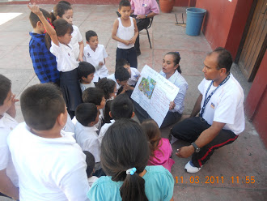
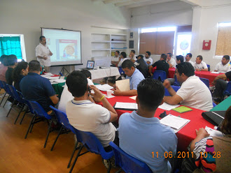
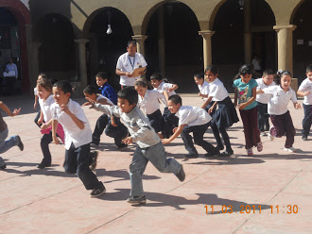
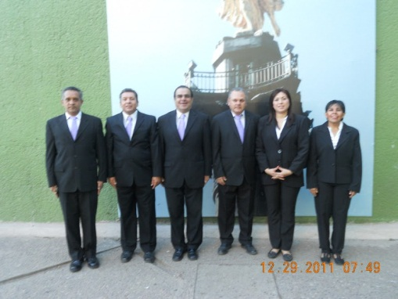
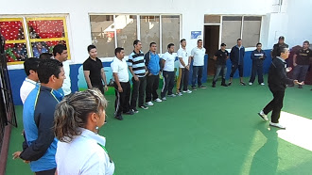
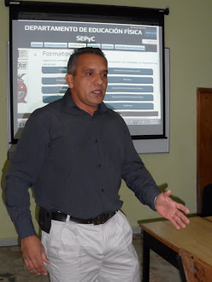
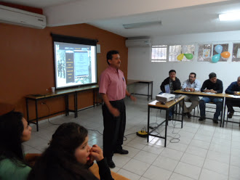
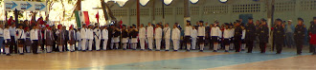
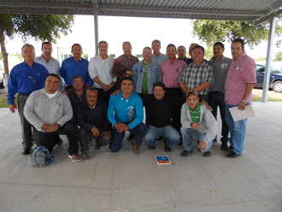
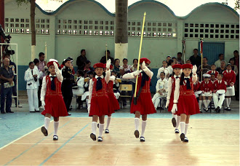
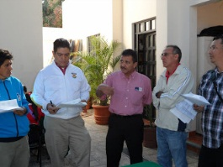
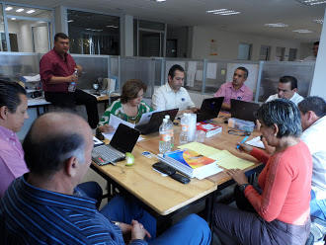
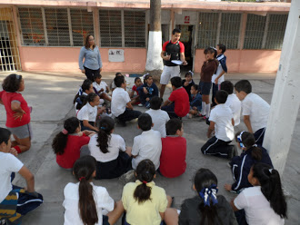
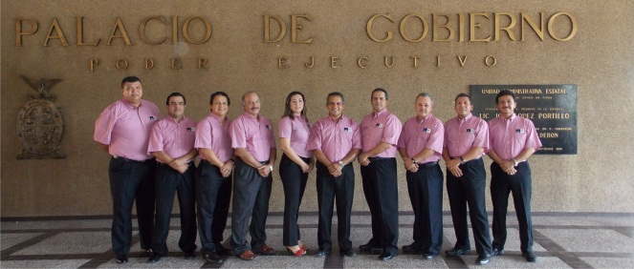
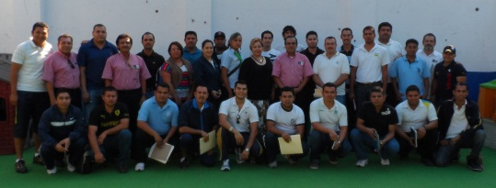

Culiacán, Sinaloa, Agosto de 2013
Compañeros Supervisores de Educación Física:
En este ciclo escolar les damos una cordial bienvenida a los supervisores nuevos que se suman a este equipo de trabajo y aunque recordemos que todos pensamos y resolvemos problemas de forma diferente, la suma de todos sus conocimientos, aptitudes y actitudes, nos llevará a trabajar de manera colaborativa y armónica con la conformación del equipo, de este departamento.
Cada inicio de ciclo escolar nos brinda la oportunidad de reforzar logros y actualizar objetivos y metas. En este ciclo escolar el Departamento de Educación Física Sepyc, pretende darle prioridad a cuatro programas que son de vital importancia en nuestro quehacer: Rieb, Sesión de Educación Física, (Sede Nacional en octubre de 2013), Juegos Deportivos Escolares en su nueva modalidad, Consejos Técnicos Escolares. (Departamento de Educación Física SEPyC) y el Concurso Estatal de Escolta de Bandera, el cual se realizará por primera vez a nivel estatal con solo escuelas de SEPyC.
Como titular desde este Departamento de Educación Física estatal, tengo el honor de dar a ustedes la más cordial bienvenida a este nuevo ciclo escolar 2013-2014, así mismo los exhorto a continuar con esmero renovado el compromiso adquirido con la sociedad de velar por la educación y el bienestar de la niñez sinaloense.
José Candelario Urias Carrizosa
Jefe del Departamento de Educación Física SEPyC

Culiacán de Rosales, Sin., agosto de 2013.

AGENDA
2 DE AGOSTO DEL 2013.
HORARIO | ACTIVIDAD | RESPONSABLE
9:00-9:30 | BIENVENIDA | JEFE DE DPTO.
9:00-10:00 | PRESENTACION DE LOS NUEVOS SUPERVISORES | JEFE DE DPTO.
10:00 – 10:15 | PRESENTACION DE COMISIONES DEL DPTO. PARA ESTE CICLO
10:15 – 11:00 | ENTREGA DEL PAT 2013-2014
11:00 – 13:00 | REVISAR LOS PROGRAMAS
 | RIEB | Manuel Cervantes
 | SESION DE EDUCACION FISICA | Ramón Sánchez
 | JUEGOS DEPORTIVOS ESCOLARES | ENTREGAR CONVOCATORIA
 | INSTRUCCIÓN CIVICA | Ricardo Félix
13:00 – 13:30 | ASUNTOS GENERALES | Todos

MISIÓN

Brindar en el área de Educación Física un servicio de calidad para la comunidad escolar de la Educación Básica en el Estado de Sinaloa; que responda a las exigencias de las necesidades educativas de una sociedad en constante evolución, contribuyendo así al bienestar, desarrollo, formación integral y crecimiento de toda la manifestación de su potencial, que se traduzca en una mejor calidad de vida de los educandos.

VISIÓN
El Departamento de Educación Física busca proporcionar a la sociedad sinaloense un servicio educativo de calidad, comprometido a impulsar los procesos de formación continua en el colectivo docente del área para el desarrollo de las competencias profesionales, promueve los valores, La identidad nacional, la manifestación de actitudes positivas, el respeto a la integridad física, el pensamiento crítico y el desarrollo humano como partes sustanciales del mejoramiento de la calidad de vida de quienes participan activamente en el Proceso Enseñanza Aprendizaje de la Educación Física en Sinaloa.

Valores
Honestidad Responsabilidad
Respeto Solidaridad
Libertad
ORGANIGRAMA
JOSE CANDELARIO URIAS CARRIZOSA
JEFE DEL DEPTO. DE EDUCACIÓN FÍSICA SEPYC

IRIS DEL CARMEN ESPINOZA TORRES
SECRETARIA PARTICULAR
MANUEL ALBERTO CERVANTES VARGAS
SUBJEFE TÉCNICO PEDAGÓGICO
PROGRAMA NAC. DE EDUCACION FISICA (RIEB)
OTILIO NORIEGA CABANILLAS
SUBJEFE ADMINISTRATIVO

FELIPE DE JESUS URIAS BURGOS (ATP)
CAPACITACION, FICHA DE ACTUALIZACION Y SEGUIMIENTO, VISITAS DE ACOMPAÑAMIENTO
ATP
RAMON ALBERTO SANCHEZ CASTRO
FORMACION CONTINUA, SESION DE EDUCACION FÍSICA
ATP
PALOMA C. GASTELUM PINTO
AUXILIAR ADMIINISTRATIVO

ROGELIO CASTRO CAMACHO
LIGAS DEPORTIVAS, REPRESENTANTE DE FIGLOS 53, CARRERA MAGISTERIAL
ATP
JESUS EMILIO MENDOZA ORTIZ
JUEGOS DEPORTIVOS ESCOLARES
CENTROS DEPORTIVOS
ATP

MARIO NOE PARRA GARCIA
SECUNDARIA
ATP

JESUS RICARDO FELIX REYES
INSTRUCCIÓN CIVICA Y PAGINA WEB ATP

ANA LUISA SOTO GONZALEZ
PREESCOLAR Y EDUCACION ESPECIAL
ATP

KARINA NEREYDA HERNADEZ G.
PLANEACION Y EVALUACION, CARRERA MAGISTERIAL
ATP

DIMENSIÓN ADMINISTRATIVA
ACTIVIDAD
Aspectos Administrativos
META
El lograr un esquema de planeación administrativo el cual deberá adaptarse a las condiciones y circunstancias particulares de cada uno de los casos de forma continua, requiriendo de mayores esfuerzos dentro de un periodo corto de tiempo, para facilitar el uso de la información obtenida en el registro inicial.
El mantenimiento de un registro permanente donde destaca la importancia de la planeación previa, para enfrentar los retos que surgen en el desarrollo de un sistema de registro y donde advierte algunas dificultades inherentes para responder a estos retos de acuerdo a las necesidades de cada uno de los docentes pertenecientes al Departamento de Educación Física.
ESTRATEGIAS
- La organización eficiente del personal que apoya en las acciones administrativas.
- El facilitar la información y requisitos necesarios para iniciar cada uno de los procedimientos administrativos, basados en los requerimientos que garanticen el control y atiendan la normatividad vigente.
- Es recomendable determinar qué información se necesita y prepare un plan de acción para obtenerla.
- Recopilar la información para actualización de los registros de forma permanente y actualización de los expedientes personales.
- regla de oro es mantener procedimientos simples y tomar medidas de seguridad razonables.
FECHA DE EJECUCIÓN
Permanentemente durante el ciclo escolar 2013-2014

DIMENSIÓN PEDAGÓGICA CURRICULAR
ACTIVIDAD
Programa Nacional de Educación Física
META
Fortalecer la capacitación, Aplicación y Seguimiento del RIEB 2011 en Todo lo que Implica el Proceso de Enseñanza-Aprendizaje a partir del trabajo Docente de Preescolar, Primaria y Secundaria.
ESTRATEGIAS
- Planeación, Aplicación y Seguimiento del RIEB 2011.
- Cursos y talleres de capacitación.
- Visitas de Acompañamiento.
- Fichas # 2 Y # 3 de actualización y seguimiento.
- Revisión y Evaluación de Visitas de Acompañamiento de ATP y Coordinadores.
- Asesorías Permanentes Identificadas y Diferenciadas a partir de los consejos técnicos escolares.
FECHA DE EJECUCIÓN
Del 2 de septiembre al 14 de Julio

ACTIVIDAD
Formación Continua
META
Actualización permanente para la mejora de la práctica docente y así llegar a comprender las diferentes temáticas que ayudan a la ejecución de los Planes y Programas establecidos, seleccionando y analizando la información para su aplicación en sus diferentes campos de acción.
ESTRATEGIAS
- Informar en tiempo y forma de las diferentes capacitaciones.
- Gestionar los recursos humanos, materiales y financieras necesarias para la realización de las diferentes actividades.
- Curso Taller “Planeación de la RIEB”.
- Capacitación de los cursos de formación continua
- Capacitación para ATP y Coordinadores con las Fichas # 2 y 3 de Asesoría y seguimiento
FECHA DE EJECUCIÓN
Durante el Ciclo Escolar

ACTIVIDAD
Visita de Acompañamiento
META
Mejorar la calidad de asesoría técnico pedagógica de los ATP y Coordinadores de Educación Física hacia los Docentes frente a grupo como una estrategia de fortalecimiento del proceso de enseñanza-aprendizaje en educación básica durante el ciclo escolar.
ESTRATEGIAS
- Información sobre el llenado del formato de Visitas de Acompañamiento.
- Programar y realizar las visitas de acompañamiento en las fechas establecidas por el Departamento de Educación Física y la Subsecretaría de Educación Básica.
- Revisión y análisis de los documentos de las visitas de acompañamiento.
- Realizar informe de retroalimentación pedagógica a partir de las visitas de acompañamiento de los técnicos y coordinadores de programas, integradas por el Departamento de Educación Física.
FECHA DE EJECUCIÓN
Durante el Ciclo Escolar

DIMENSIÓN ORGANIZATIVA

ACTIVIDAD
Concurso Estatal de la Sesión de Educación Física y Profesor Distinguido
META
Fomentar el intercambio de ideas y experiencias, así como la incorporación de las innovaciones didácticas y pedagógicas para un mejoramiento en la calidad de las sesiones que se presenten en el concurso, así como elegir a los representantes estatales de las diferentes modalidades.
ESTRATEGIAS
- Entregar convocatoria en tiempo y forma.
- Entregar el documento rector vigente.
- Capacitación del documento rector.
- Selección de jueces (ranking).
- Asesoría a docentes interesados en participar como Profesor Distinguido.
FECHA DE EJECUCIÓN
Durante todo el ciclo escolar

ACTIVIDAD
Ranking para Jueces de la Sesión de Educación Física
META
Contar en el estado de Sinaloa con un cuerpo de jueces capacitados, profesionales y con ética para evaluar las sesiones de educación física y así poder elegir a los Docentes que nos representarán en sus diferentes modalidades en la Etapa Nacional.
ESTRATEGIAS
- Capacitación a los Docentes sobre el Documento Rector de la Sesión de Educación Física.
- Examen Teórico y Práctico.
- Ranking de Jueces Estatales.
- Ranking de jueces Nacionales.
FECHA DE EJECUCIÓN
Durante todo el ciclo escolar

ACTIVIDAD
Juegos Deportivos Escolares
META
Incrementar la calidad y la participación Deportiva de los Alumnos, así como promover la convivencia entre los participantes de Educación Primaria y contribuir a las competencias para la vida.
ESTRATEGIAS
- Entregar convocatoria en tiempo y forma.
- Organizar las diferentes etapas.
- Ligas Deportivas Escolares.
- Gestión de recursos necesarios para la realización de los eventos en sus diferentes etapas (Regional y Estatal).
FECHA DE EJECUCIÓN
De Septiembre a Junio

ACTIVIDAD
Concurso Estatal de Escoltas
META
Lograr la participación de las 6 regiones con 2 representantes por región (12 en total) en el Concurso Estatal de Escoltas Escolares de nivel primearia, teniendo como propósito fortalecer la identidad nacional y el respeto a los símbolos patrios.
ESTRATEGIAS
- Entregar convocatoria a la estructura educativa de Educación Física.
- Entregar Cd del software de instrucción cívica.
- Capacitar al personal de la región para llevar a cabo su evento
- Gestión de recursos necesarios para la realización del evento en su etapa Estatal.
FECHA DE EJECUCIÓN
Septiembre al 21 de Febrero

CRONOGRAMA DE ACTIVIDADES
CICLO ESCOLAR 2013-2014

AGOSTO 2013
L | M | M | J | V
 |  |  | 1 Reunión Dpto. de Educación Física | 2
5 CTE SUPERVISION  (Consejo Técnico Escolar) | 6 CTE SUPERVISION | 7 CTE SUPERVISION | 8 REVISION DEL PAT DEL DPTO. | 9 ELABORACION DEL PAT DE SUPERVISION
12 CTE ESCUELA | 13 CTE ESCUELA | 14 CTE ESCUELA | 15 CTE ESCUELA | 16 ELABORACION DEL PAT DE E.F POR ESC.
19 Reunión Dpto. de Educación Física | 20 | 21 REUNION CON ATP Y COORDINADORES | 22 | 23 Entregar al dpto.. los PAT de supervisión.
26 Formar el Comité Técnico Escolar del departamento | 27 | 28  TALLER DE PLANEACION CULIACÁN. | 29  TALLER DE PLANEACION MAZ. | 30  TALLER DE PLANEACION ROSARIO

1 Inicio de ciclo escolar 2013-2014 y reunión para el personal del dpto. de Educación Física Sepyc
2 Reunión Estatal de Organización del Ciclo Escolar 2012-2013. Jefe de Dpto. Subjefe Técnico y Supervisores
5-9 Curso taller de Consejos Técnicos Escolares. (Supervisores con su personal ATP y Coordinadores)
8 Revisión del Pat del Dpto. Supervisión con ATP y Coordinadores.
9 Elaborar el PAT de la supervisión 2013-2014.
12-15 Consejos Técnicos Escolares (Profr. De Educación Física en sus escuelas)
16 Elaborar el Pat por escuela de acuerdo a las actividades de su CTE (Consejo Técnico Escolar)
19 Inicia el ciclo escolar y reunión de la mesa técnica del departamento.
19/23 Inicio de Clase, Diagnostico Escolar y Acondicionamiento de Áreas para los Docentes.
21 Reunion con ATP y Coordinadores.
23 Entrega del PAT de supervisión al Departamento.
26 Formar el Comité técnico Escolar del Departamento
28 Taller de Planeación Culiacán.
29-30 Taller de planeación. (Mazatlán y Rosario)

SEPTIEMBRE 2013
L | M | M | J | V
2 Curso y evaluación de jueces locales y evaluación | 3 Reunión de comité Organizador Central y local | 4 Reunión de coordinadores de sede y por área. | 5 Planeación  Mochis | 6 Planeación  Guasave
9 Visitas a las Esc. Sedes con el COC y COL. | 10 Visitas a las Esc. Sedes con el COC y COL. | 11 Ficha # 2  Culiacán (Sócrates) | 12 Ficha # 2  Rosario | 13 Ficha # 2  Mazatlán
 |  |  |  | 13 Reunión de organización del curso de Jueces Nacionales.
16 | 17 | 18 Reunión con coordinadores y comisionados de sede con el COL | 19 Escoltas  (Culiacán) | 20 Escoltas  (Dpto.)
23  Reunión Dpto. de Educación Física | 24  Curso y evaluación de jueces etapa Nacional | 25 Ficha # 2  Mocorito | 26 Ficha # 2  Ahome | 27  CTE
 |  | 25 Curso y evaluación de jueces etapa Nac.  Inscripción de participantes | 26 Curso y evaluación de jueces etapa Nac.  Inscripción de participantes

Inicio de Bloque I del PNEF.
2-3-4 Curso y evaluación de jueces locales y evaluación y reunión de comités.
5-6 Taller de planeación de la Rieb en todo el estado. (Supervisores, ATP,
Coordinadores y docentes frente a grupo.)
9 -10 Visitas a las escuelas sedes con el COC y el COl
13 Reunión de organización del curso de jueces nacionales
11-12-13 Aplicación de la Ficha 2 de asesoría y seguimiento.
16 Suspensión de labores
18 Reunión con coordinadores y comisionados de sede con el Comité Organizador Local
19 Reunión con supervisores y encargado del programa de Instrucción Cívica.
24/26 Curso y Evaluación de jueces para el Nacional de la sesión de Educación Física e Inscripción de participantes
27 Reunión de los Consejos Técnicos Escolares (Maestros en sus escuelas, atp y
Coordinadores en su supervisión).
NOTA: Los Juegos Deportivos Escolares etapa intramuros, se realizarán a contraturno o sabatinos. En este mes

OCTUBRE 2013

L | M | M | J | V
31 Reunión Dpto. de Educación Física | 1 | 2 Reunión con coordinadores de niveles y coordinadores de sede. | 3 | 4
7 Reunión Consejo Técnico del Dpto. | 8 | 9 | 10 ESCOLTAS | 11
14 Reunión con comisionados y responsables de sede con el COL | 15 | 16 | 17 | 18
21 Concurso Nacional de la sesión de E.F | 22 Concurso Nacional de la Sesión de E.F | 23  Inauguración SEF | 24 Concurso Nacional de la sesión de E.F | 25 Reunión  CTE
 |  |  |  | 25 Concurso Nac.
28 Reunión Dpto. de Educación Física | 29 | 30 | 31 | 1

Cierre de Bloque I.
Inicio de Bloque II.
2 Reunión de Coordinadores de Niveles y sede del Concurso de la sesión de EF
7 Reunión Consejo técnico departamento
10 Distribuir el documento rector y cd de Instrucción Cívica a cada Supervisión.
14-28 Reunión con comisionados y responsables de sede con el COL.
21/25 Concurso Nacional de la Sesión de Educación Física en Mazatlán, Sinaloa.
25 Reunión de los Consejos Técnicos Escolares (Maestros en sus escuelas, atp y
Coordinadores en su supervisión).

NOTA: Los Juegos Deportivos Escolares etapa zona escolar, se realizarán a contraturno o sabatinos. En este mes octubre y noviembre.

NOVIEMBRE 2013

L | M | M | J | V
 |  |  |  | 1
4 REUNION CTE DPTO. | 5 | 6 | 7 | 8
11 REUNION MESA TECNICA DPTO. | 12 Visitas de Acompañamiento  Región # 1 | 13 Visitas de Acompañamiento  Región # 2 | 14 V. A  MAZATLAN | 15 V.A  ROSARIO
18 SUSPENSION | 19 | 20 | 21 | 22
25 REUNION MESA TECNICA DPTO. | 26 | 27 V.A  MOCORITO | 28 V.A  AHOME | 29 CTE

4 Reunión Consejo Técnico del Departamento.
11/25 Reunión Mesa Técnica del Departamento.
18 Suspensión de Labores.
12/15 Visitas de acompañamiento
27/28 Visitas de acompañamiento
29 Reunión de Consejo Técnico Escolar

NOTA: Los Juegos Deportivos Escolares etapa zona escolar, se realizarán a contraturno o sabatinos. En este mes octubre y noviembre.

DICIEMBRE 2013

L | M | M | J | V
2 Reunión mesa Técnica del Dpto. | 3 | 4 Sesión de E.F  CULIACAN | 5 Sesión de E.F  GUASAVE | 6 Sesión de E.F  MOCHIS
9 Reunión del CTE del dpto. | 10 | 11 | 12 Sesión de E. F  Mazatlán | 13 Sesión de E.F  Villa Unión (sur)
16 Reunión mesa Técnica del Dpto. | 17 | 18 | 19 | 20
23 | 24 | 25 | 26 | 27
30 | 31

Cierre de Bloque II.
4-6/12-13 Capacitación del Documento Rector de la sesión de Educación Física SINALOA
20-31 Vacaciones.
2-16 Reunión Mesa técnica
9 Reunión CTE del Departamento.

ENERO 2014
L | M | M | J | V
 |  | 1 | 2 | 3
6 | 7 Reunión mesa Técnica Dpto. | 8 | 9 | 10
13 Reunión mesa Técnica Dpto. | 14 | 15 | 16 | 17
20 Reunión CTE del dpto. | 21 | 22 | 23 | 24 EVALUACION DEL PAT
27 Reunión mesa Técnica Dpto. | 28 | 29 | 30 | 31 CTE

Inicio de Bloque III. (Entrada del periodo vacacional de diciembre)
20 Reunión del CTE del departamento.
1-6 Vacaciones.
24 Evaluación de PAT (Primer Momento). (Departamento, Supervisores, ATP)
31 Consejo Técnico Escolar.
7-13-27 Reunión Mesa Técnica del Departamento.

FEBRERO 2014

L | M | M | J | V
3 Suspensión de labores. | 4 | 5 | 6 | 7
10 Reunión CTE del Dpto. | 11 | 12 Ficha # 3  Socrates Culiacán | 13 Ficha # 3  Mazatlán | 14 Ficha # 3  Rosario
17 Reunión Mesa Técnica de Dpto. | 18 | 19 Ficha # 3  Mocorito | 20 Ficha # 3  Ahome | 21 Concurso Estatal de Escoltas
24 Reunión Mesa Técnica de Dpto. | 25 Juegos Deportivos Regionales | 26 Juegos Deportivos Regionales | 27 Juegos Deportivos Regionales | 28  Reunión CTE

10 Reunión CTE del Dpto.
12-13-14 Ficha # 3.
3 Suspensión de Labores.
17-24 Reunión Mesa Técnica del departamento.
19-21 Ficha # 3 de Asesoría y seguimiento de Educación Física.
25 al 27 Juegos deportivos Regionales
28 Reunión de Consejo Técnico Escolar.
Cierre de Bloque III.

NOTA: Los Juegos Deportivos Escolares etapa regional, se realizarán en el mes de febrero.

MARZO 2014

L | M | M | J | V
3 Reunión Mesa técnica dpto. | 4 | 5 V.A  CULIACÁN | 6 V.A  MAZATLÁN | 7 V.A  ROSARIO
10 Reunión CTE del dpto.. | 11 | 12 V.A  CULIACÁN | 13 V.A  MOCORITO | 14 V.A  AHOME
17 Reunión Mesa técnica dpto. | 18 Juegos Deportivos Estatales | 19  Juegos Deportivos Estatales | 20  Juegos Deportivos Estatales | 21  Juegos Deportivos Estatales
24 Reunión Mesa técnica dpto. | 25 | 26 | 27 | 28  REUNION DE CTE

Inicio de Bloque IV.
5-6-7 Visita de Acompañamiento.
10 Reunión CTE del Departamento
13-17-24 Reunión de Mesa Técnica de Dpto.
12-13-14 Visita de acompañamiento.
28 Reunión del Consejo Técnico Estatal.
Ranking para Jueces de la Sesión de Educación Física (Todas las Modalidades).
18-21 Juegos Deportivos Escolares Estatales.

ABRIL 2014

L | M | M | J | V
 | 1 Reunión Mesa Técnica de Dpto. | 2 Inscripción Numérica JDEN | 3 | 4
7 Reunión CTE del Dpto. | 8 | 9 | 10 Evaluación de jueces sesión E.F | 11
14 | 15 | 16 | 17 | 18
21 | 22 | 23 | 24 | 25
28 Reunión Mesa Técnica de Dpto. | 29 | 30

1-28 Reunión Mesa Técnica del Dpto.
2 Inscripción Numérica Juegos Deportivos Escolares Etapa Nacional.
7 Reunión CTE del Dpto.
10 Evaluación jueces del Estatal de la Sesión de Educación Física

14-25 Vacaciones de Semana Santa

MAYO 2014

L | M | M | J | V
 |  |  | 1 Suspensión | 2
5 Suspensión | 6 Reunión Mesa Técnica Dpto. | 7 Inscripción Sesión de E.F (locales) | 8 Inscripción Sesión de E.F (Foráneos) | 9
12 Reunión CTE Dpto. | 13 | 14 | 15 Suspensión | 16
19 6 Reunión Mesa Técnica Dpto. | 20 Inscripción JDEN | 21 Concurso Estatal de la sesión.  (Mazatlán) | 22 Concurso Estatal de la sesión. | 23 Concurso Estatal de la sesión.
26 6 Reunión Mesa Técnica Dpto. | 27 | 28 | 29 | 30  CTE

Cierre de Bloque IV.
Inicio de Bloque V.
6-19-26 Reunión Mesa Técnica del Departamento.
12 Reunión Consejo Técnico del Departamento (Supervisores y ATP del Dpto.)
1-5-15 Suspensión de Labores.
7-8 Inscripción Concurso Estatal de la Sesión de Educación Física. (Departamento)
20 Inscripción Juegos Deportivos Escolares etapa nacional (Nominal).
21-22-23 Concurso Estatal de la Sesión de Educación Física y Congreso Estatal de Educación
Física. (Mazatlán)
30 Reunión Consejo Técnico Escolar.

JUNIO 2014

L | M | M | J | V
2  7mos. JDEN | 3  7mos. JDEN | 4  7mos. JDEN | 5  7mos. JDEN | 6  7mos. JDEN
9 Reunión Mesa Técnica Dpto. | 10 | 11 | 12 | 13
16 2da. Eval. del PAT | 17 | 18 | 19 | 20
23 Reunión Mesa Técnica Dpto. | 24 | 25 | 26 Entrega de fechas programas | 27 Sesion de CTE

Cierre de Bloque V.
9-23 Reunión Mesa Técnica del Departamento.
16 Evaluación de PAT. (Departamento, ATP)
2-6 Séptimos Juegos Deportivos Nacionales de Nivel Primaria.

Nota. En este mes cada ATP del Departamento entregará, las fechas del programa que atiende para el próximo ciclo escolar. A más tardar el día 26 de junio.

JULIO 2014

L | M | M | J | V
30 | 1 | 2 | 3 | 4
7 | 8 | 9 | 10 | 11
14 | 15 Fin del ciclo escolar | 16 | 17 | 18
21 | 22 | 23 | 24 | 25
28 | 29 | 30 | 31

30-31 Periodo de Capacitación y elaboración del PAT del ciclo escolar 2014-2015
15 Fin de Ciclo Escolar y Cierre de los CEDEM.

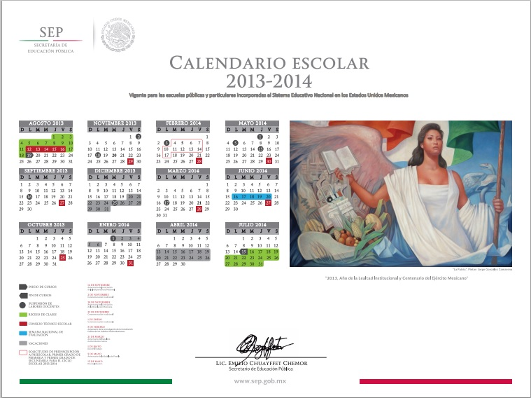

PERSONAL DEL DEPARTAMENTO DE EDUCACIÓN FÍSICA DEL ESTADO

NOMBRE | SUPERVISIÓN | TEL. DE OFICINA | TEL. PARTICULAR | CORREO ELECTRONICO
José Candelario Urias Carrizoza | Dpto. | 667 7159471 | 66 77 65 01 12 | candelariourias@gmail.com
Manuel Alberto Cervantes Vargas | Dpto. | 668 7159471 | 66 71 05 91 80 | maringui758@gmail.com
Ramón Alberto Sánchez Castro | Dpto. | 669 7159471 | 66 72 13 52 15 | ramoneducacionfisica66@hotmail.com
Jesús Emilio Mendoza Ortiz | Dpto. | 670 7159471 | 66 77 86 86 16 | em-mendoza@hotmail.com
Jesús Ricardo Félix Reyes | Dpto. | 671 7159471 | 66 71 52 73 24 | ricardofr70@gmail.com
Felipe de Jesús Urias Burgos | Dpto. | 672 7159471 | 66 73 09 05 97 | furias691@hotmail.com
Rogelio Castro Camacho | Dpto. | 673 7159471 | 66 74 76 31 65 | roge.cc@hotmail.com
Mario Noe Parra | Dpto. | 674 7159471 | 66 77 91 51 79
Otilio Noriega Cabanillas | Dpto. | 675 7159471 | 66 73 88 23 36 | otilionoca@hotmail.com
Paloma Cecilia Gastelúm Pinto | Dpto. | 676 7159471 | 66 72 66 05 86
Karina Nereida Hernandez G. | Dpto. | 677 7159471 | 66 71 54 10 29 | karinanereidahernandez@gmail.com
DIRECTORIO DEL PERSONAL
SUPERVISORES DE EDUCACIÓN FÍSICA DEL ESTADO
NOMBRE | SUPERVISIÓN | TEL. DE OFICINA | TEL. PARTICULAR | CORREO ELECTRONICO
Octavio Vega Venegas | Región Norte | 668 131 6011 | 668 148 3258 | javiergmdelc@gmail.com
Ricardo Vazquez Espiricueta | R. C. Norte | 687 8721919 | 669 122 0819 | ricardovazquez53@hotmail.com
Juan Gerardo Gonzalez Z. | R.C.N° 1 | 667 261 1578 | 669 111 8170 | jjggz@hotmail.com
Marco A. Almaral Velázquez | R.C.N° 2 |  | 667 217 0984 | metodomarco@hotmail.com
Oscar Monarrez Rios | R.SUR 1 | 669 159 2329 | 667 389 0377 | omonarrezrios@hotmail.com
Manuel Armando Torrontegui P. | R.SUR 2 | 980 1269 Casa | 667 222 0669 | matorrofiat@hotmail.com
DIRECTORIO DEL PERSONAL
ASESORES TÉCNICOS PEDAGÓGICOS DE EDUCACIÓN FÍSICA DEL ESTADO
NOMBRE | SUPERVISIÓN | TEL. DE OFICINA | TEL. PARTICULAR | CORREO ELECTRONICO
Javier Gonzalez Martin del C. | Región Norte | 668 131 6011 | 668 112 1007 | javiergmdelc@gmail.com
Adolfo Maldonado López | R.C. Norte | 687 8721919 | 673 852 4655 | profe_maldonado67@hotmail.com
Rosalba Quintero Arce | R.C.N° 1 | 667 261 1578 | 667 183 6997 | rosalbaquinteroarce@gmail.com
Gerardo Francisco Cabada Z. |  |  | 667 474 1801 | Polliti_lic@hotmail.ocm
Carlos Alberto Ruiz Ortega | R. Sur 2 |  | 694 108 6073 | caalro.74@hotmail.com
Gloria I. Montes Carlón | R. Sur 1 |  | 669 110 1452 | yoyis2mc@hotmail.com
Bernardo Murrillo Gómez | R.C.N° 2 |  | 667 138 1208 | ollirum777person@hotmail.com
Silvia Susana Corral Sarabia |  |  | 667 252 0707 | Ayblyz24@hotmail.com

